**Лабораторная работа №1**

**Программирование на Java**

1. *Установка Java:  
   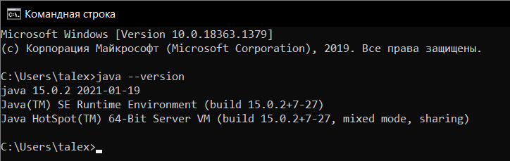*
2. *Запуск программы из командной строки  
   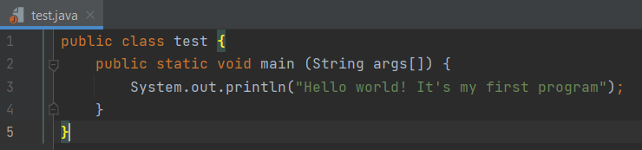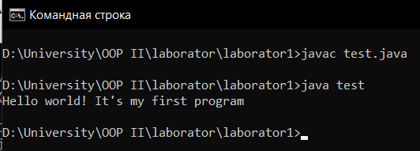*
3. *Разработка пакета с двумя классами A и B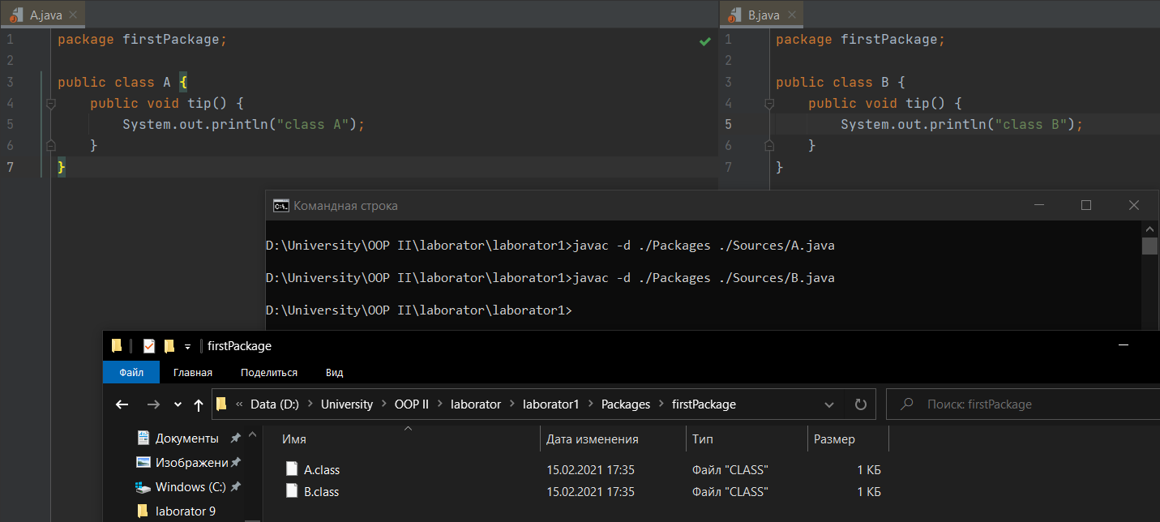 Использование созданного пакета: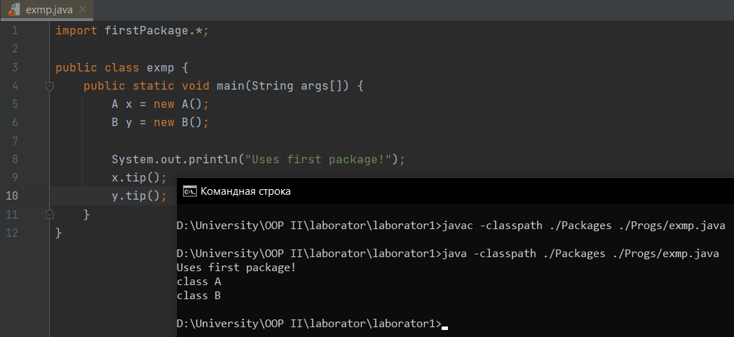 Создание и использование подпрограммы:*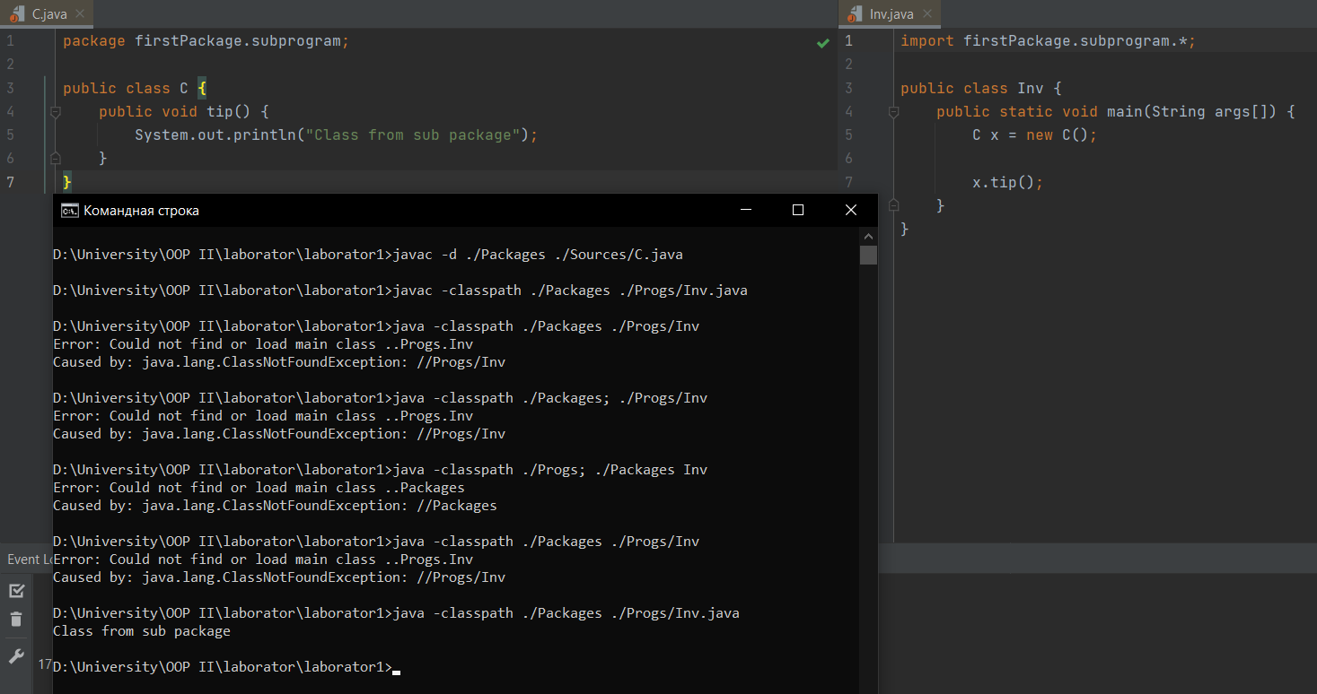
4. *Учебные задачи:*